Конспект занятия для участия в городском конкурсе уроков по формированию функциональной грамотности

Общие сведения:
Автор разработки занятия: Курмахина Татьяна Александровна
Полное наименование общеобразовательного учреждения: Муниципальное общеобразовательное учреждение «Средняя общеобразовательная школа № 14» города Вологды
Предмет: внеурочное занятие по формированию функциональной грамотности «Учение с увлечением», раздел естественно-научная грамотность
Класс: 1 класс
Тема занятия: Как делили апельсин
Тип занятия: Открытие нового знания.

Технологическая карта занятия.

Место занятия в учебной программе: 30 занятие (6 занятие в разделе естественно-научная грамотность)
Цели урока: | Наблюдение и проведение эксперимента с апельсином для выявления его свойств.
Задачи: | - Познакомить со способом определения количества долек в неочищенном апельсине.  - Узнать, почему не тонет апельсин.  - Познакомить с правилами выращивания цитрусовых из косточек.  - Развивать умение проводить несложные опыты и объяснять полученные результаты опытов.
Опорные понятия, термины | Цедра апельсина.
Планируемые результаты образования. | Предметные:  научатся определять количество долек в неочищенном апельсине, устанавливать зависимость апельсина от кожуры.  Метапредметные:  Познавательные: самостоятельно выделять и формулировать познавательную цель; выделять особенность апельсина, устанавливать зависимость апельсина от его кожуры.  Регулятивные: формировать умение планировать свою деятельность для достижения поставленной цели, планомерно выполнять работу, учитывать выделенные ориентиры действия в учебном материале в сотрудничестве с учителем.  Коммуникативные: извлекать нужную информацию в сотрудничестве с одноклассниками и учителем, излагать и аргументировать свою точку зрения, адекватно оценивать собственное поведение и поведение окружающих.  Личностные: проявляют готовность и способность к саморазвитию.
Форма организации образовательной деятельности | Учебное исследование, эксперимент, работа в парах, работа в группах, исследование на основе разных модальностей.
Образовательные  технологии | Сингапурские технологии, личностно-ориентированное обучение, проблемное обучение, развитие смыслового чтения, игровые технологии
Методы и приемы обучения | Исследование, наблюдение.
Формы контроля | Текущий самоконтроль, самоконтроль, качественная оценка учителя
Домашнее задание | Задание по желанию:  1.Вырастить апельсиновое дерево из косточки.
Оборудование | Видеоролик – мультфильм, апельсины, на каждую группу: ёмкость для воды, конверты с деталями дерева (корень, ствол, ветви, крона); рабочие листы на каждого учащегося, карточки с изображением герое, карточки с опорными словами, карточки с темой урока и пунктами плана.
Этап урока | Действия учителя | Действия ученика | Используемые методы, приемы, формы, технологии | Формируемые  УУД
Мотивация | Настроение у нас отличное,  А улыбки – дело привычное.  Пожелаем друг другу добра  Ведь занятие начать нам пора. | Улыбаются друг другу. | Личностно-ориентированное обучение | Личностные УУД  Регулятивные УУД
Введение в тему. Целеполагание. | Посмотрите внимательно фрагмент мультфильма и скажите, о чём в ней речь.  Показ фрагмента мультфильма «Мы делили апельсин»  О чем мультфильм?  А что делали с апельсином герои?  Кто делил апельсин?  (на доске вывешиваю картинки героев)  Всем ли достался апельсин?  Кому достались дольки от апельсина?  (на доске к картинкам героев добавляю изображения долек апельсина)  Что досталось волку?  (на доске к картинке волка добавляю изображения кожуры апельсина)  -Как вы думаете, о чем мы с вами сегодня будем говорить?  - Действительно, мы сегодня будем с вами говорить об апельсине. И не просто говорить, а наблюдать и проводить с ним эксперимент.  Дети, любой эксперимент нужно проводить по плану. У нас тоже будет план. Нам нужно его составить.  А что бы вы хотели узнать об апельсине в ходе исследования?  Предлагаю следующий план:  - Состав. (определить состав апельсина)  - Свойства. (познакомимся со свойствами апельсина)  (план вывешиваю на доску)  - Я предлагаю начать. Помогут нам герои.  Они делили апельсин и дольки у них необычные. На них написано задание для вас.  (изображение героев на доске, задания скрыты)  - Кто готов, поднимите, пожалуйста, правую руку вверх. | Смотрят  Об апельсине  Делили апельсин  Ёжик, чиж, утята, котята, бобр, волк.  Нет  Ёжику, чижу, утятам, котятам, бобру  Кожура апельсина.  Об апельсине  - Почему желтый?  - Где растёт?  Дети поднимают правую руку. | Проблемное обучение | Регулятивные УУД  Познавательные УУД  Коммуникативные УУД
Открытие новых знаний. | - Ну что, давайте приступим к исследованию апельсина.  Что вы можете мне рассказать про апельсин?  Давайте посмотрим на 1 пункт плана.  Что значит определить состав апельсина?  Ежик хочет нас попросить,  - Определите состав апельсина.  Из чего состоит апельсин?  Верно апельсин – это кожура и мякоть. Кожура досталась волку. А что входит в мякоть апельсина?  Сколько долек в апельсине наших героев?  Чиж очень хочет узнать, а сколько долек в ваших апельсинах. Вот задание от него:  2. Определите количество долек в апельсине.  -Как вы думаете, как узнать количество долек в апельсине, не раскрывая его?  Под хвостиком апельсина есть малюсенькие дырочки. Через них каждая долька впитывает из дерева соки. Сколько дырочек – столько и долек.  - Возьмите один апельсин на двоих. Посчитайте количество дырочек в ваших апельсинах.  Сделайте предположение, сколько долек в вашем апельсине.  -Очистите апельсин и проверьте.  - Сколько долек в ваших апельсинах? Запишите на рабочем листе.  -Поднимите руку, у кого предположение подтвердилось.  - Раскрасьте апельсин оранжевым цветом.  Дети, если задание вызвало трудность – раскрасьте только половину апельсина.  Карточка на доске: СКОЛЬКО ДЫРОЧЕК – СТОЛЬКО ДОЛЕК. | Фрукт, круглый, оранжевый.  Состав  Узнать из чего он состоит.  Кожура и мякоть  Дольки.  5 долек  Выдвигают предположения  Дети считают количество дырочек.  Выдвигают предположение  Дети очищают апельсин и проверяют, сошлось ли количество дырочек с дольками апельсина.  Вписывают количество долек.  Дети оценивают себя | Эксперимент  Наблюдение  В паре  исследование  Развитие естественно- научных знаний.  Формирование самооценки | Личностные УУД  Познавательные УУД
 | Давайте посмотрим на 2 пункт плана.  Что значит исследовать свойства апельсина?  И вот задание от утят:  3. Почувствуйте аромат апельсина.  Предположите, что дает такой аромат?  - Этот приятный запах издаёт кожура апельсинов (цедра апельсина – карточка ЦЕДРА вывешивается на доску).  - Возьмите кусочек цедры апельсина, сожмите её пополам и надавите.  Что вы видите?  - В цедре апельсина содержатся эфирные масла. Именно они придают апельсину такой чудесный аромат.  - Поднимите руку, у кого предположение подтвердилось.  Карточка на доске.  У АПЕЛЬСИНА ПРИЯТНЫЙ АРОМАТ. | Узнать, что он может, что умеет.  Предположения детей  Дети берут кусок цедры апельсина, надавливают, наблюдают.  Выделяются капельки жидкости.  Поднимают руку | Исследование на основе разных модальностей  Эксперимент  Индивидуальная  Формирование самооценки | Познавательные УУД  Регулятивные УУД  Личностные УУД
Физкультминутка | Дети у вас на столах лежат конверты. Откройте конверты, и каждый участник группы возьмите часть рисунка с номером.  (1 – корень  2 – ствол  3 - ветви  4 – левая часть кроны  5– правая часть кроны).  У каждого из вас есть номер. Пожалуйста, возьмите деталь. Глазами найдите в классе ваш номер и подойдите. У вас образовалась новая группа. Соберите совместно апельсиновое дерево.  Покажите, как шелестит листва деревьев, как корни впитывают питательные вещества, как ваше деревце растёт.  Займите своей группой ближайшую парту. Дальше вы будете работать в новой группе. | Открывают конверт, берут деталь.  Формируются в группу, составляют рисунок дерева.  Дети выполняют движения.  Дети занимают места | Игровые технологии, элементы сингапурских техник | Личностные УУД  Коммуникативные УУД
Практическая работа. Работа в группах. | Продолжим исследование апельсина.  Задание от котят:  4.Узнайте, плавает ли апельсин.  Как вы думаете, апельсин плавает?  Давайте проверим предположения.  - Возьмите один апельсин на группу и опустите его в воду. Что произошло с апельсином?  - Возьмите ещё один апельсин на группу, очистите его от кожуры и опустите в воду. Что произошло?  А почему неочищенный апельсин не тонет.  Возможно дело в кожуре апельсина?  - Поместите кусок кожуры апельсина в емкость с водой. Что произошло с кожурой?  Сделайте предположение, почему кожура не тонет?  -Внимательно рассмотрите кожуру апельсина. Подчеркните на карточке слова, которые помогу тебе её описать.  Гладкая, рыхлая, ровная, плотная, шершавая, пористая, неровная.  -Давайте сделаем вывод.  Вывод: Кожура апельсина плотная, шершавая, пористая, неровная, поры заполнены воздухом, поэтому апельсин в кожуре не тонет.  -Поднимите руку, у кого предположение подтвердилось  - Раскрасьте апельсин оранжевым цветом.  Дети, если задание вызвало трудность – раскрасьте только половину апельсина.  Апельсин в кожуре не тонет, он плавает. Поэтому апельсин обладает свойством ПЛАВУЧЕСТИ.  Карточка на доске: АПЕЛЬСИН В КОЖУРЕ В ВОДЕ НЕ ТОНЕТ. Свойство ПЛАВУЧЕСТИ.  Задание от бобра:  5 . Вырасти апельсиновое деревце?  - Скажите, пожалуйста, что нам потребуется, чтобы вырастить апельсиновое деревце?  - Где мы возьмем семена для выращивания?  -Как это можно сделать?  - Сможем ли мы за урок вырастить деревце?  -Для выращивания апельсинового деревца потребуется время и ваша забота. Поэтому я предлагаю вам это сделать дома. А чтоб вам легче было это делать, на карточке у вас есть памятка для выращивания апельсинового деревца. | Предположения детей.  Плавает  Тонет  Ответы детей.  Да  Плавает  Дети делают предположение.  Дети рассматривают кожуру апельсина. Работают в группе с карточкой.  Дети делают вывод.  Семена апельсина  Косточки апельсина – семена.  Посадить семена в землю и поливать.  Нет | Исследование.  Развитие естественно- научных знаний.  Формирование самооценки  Работа в группе с карточкой.  Развитие смыслового чтения.  Формирование самооценки  Проблемный вопрос.  Эксперимент  Пропедевтика проектной деятельности | Познавательные УУД  Регулятивные УУД  Личностные УУД
  ПАМЯТКА
  «Вырастим апельсиновое деревце».
  - Косточки апельсина промой в воде и просуши.
  - В стакан насыпь земли и посади косточки.
  - Поставь стаканчик в тёплое и светлое место.
  - Не забывай полива посевы.
  Если ты будешь правильно ухаживать за всходами, то сможешь вырастить дома апельсиновое деревце.
Итог занятия. Рефлексия. | -Ребята, когда наши герои делили апельсин, то волку досталась кожура. Поэтому я предлагаю вам, угостить волка, чтоб он не печалился или украсить ваше деревце.  Возьмите, пожалуйста, апельсин и цветные карандаши и раскрасьте:  Оранжевый цвет (цвет зрелого апельсина)- занятие вам понравилось, было интересно и познавательно  Зелёный цвет (апельсин не дозрел) – на занятии было неинтересно и скучно.  -Спасибо за занятие. | Дети раскрашивают апельсины. | Игровые технологии | Личностные УУД, Коммуникативные УУД,

Список литературы:
- Функциональная грамотность. 1 класс. Тренажёр для школьников /М.В. Буряк, С.А. Шейкина.-М.:Планета, 2022.-104с.- (Учение с увлечением).

Приложение 1:

Дольки апельсина с заданиями от героев (задания написаны на оборотной стороне)
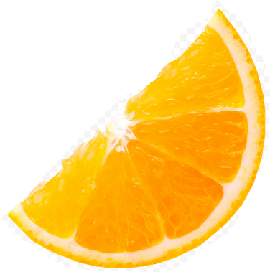

Герои занятия
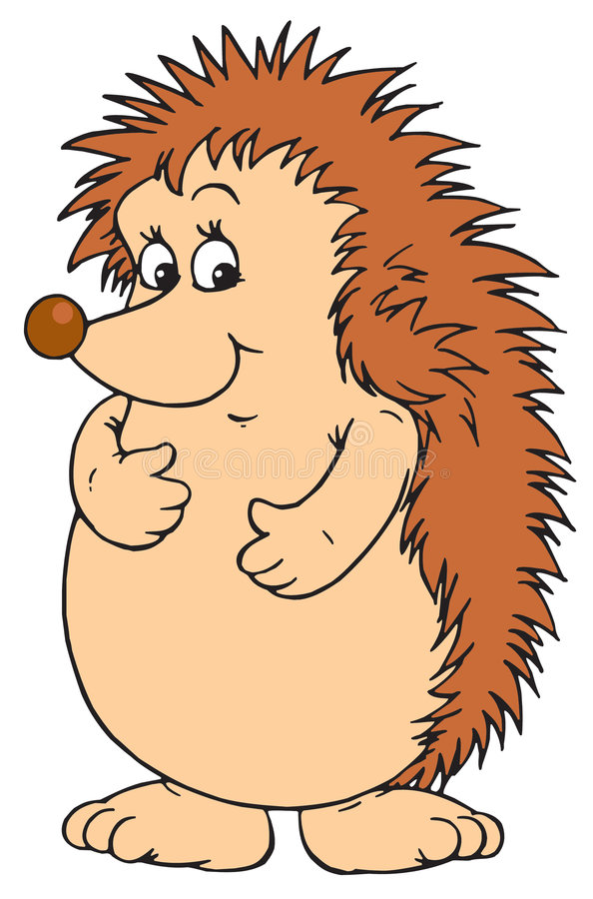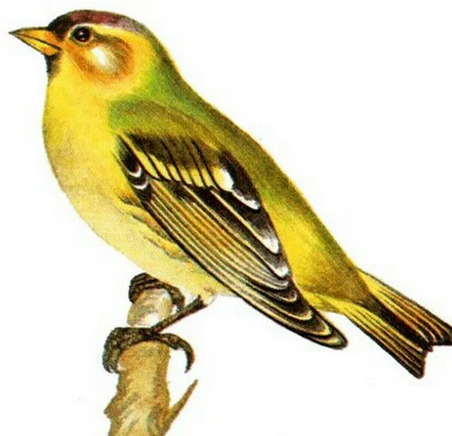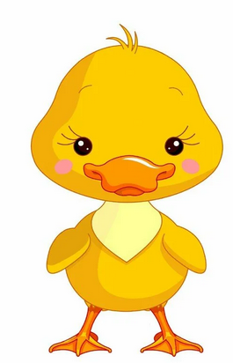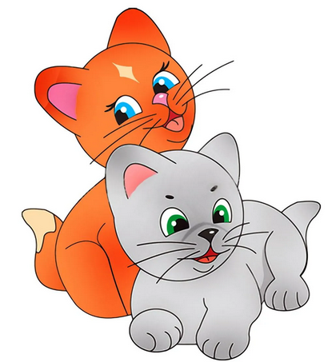

Корка (цедра) апельсина Апельсин (самооценка по уроку)
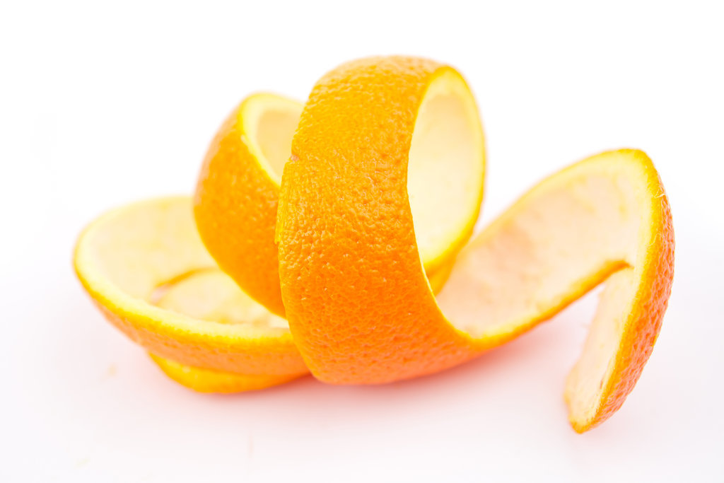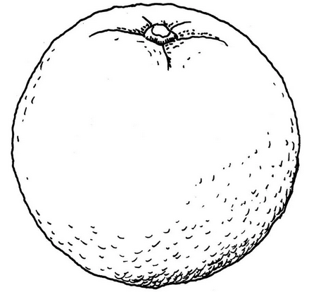
Части дерева (сингапурские технологиии)


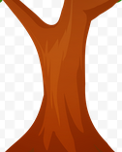
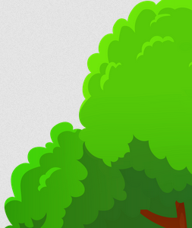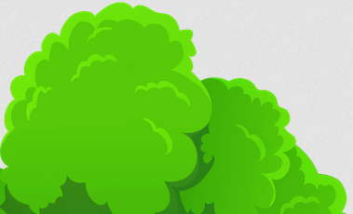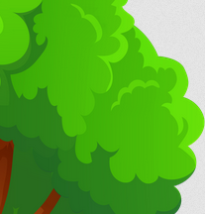

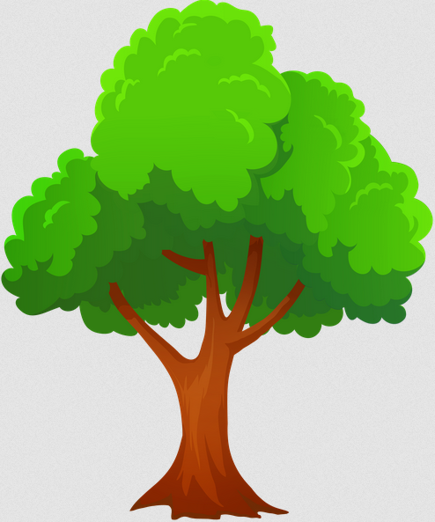 Общий вид дерева (пример)
Карточки с номерами для сингапурских технологий.
1 | 2 | 3 | 4 | 5 | 6
1 | 2 | 3 | 4 | 5 | 6
1 | 2 | 3 | 4 | 5 | 6
1 | 2 | 3 | 4 | 5 | 6
1 | 2 | 3 | 4 | 5 | 6

Карточки на доску;
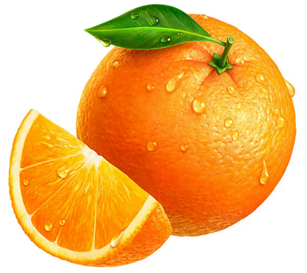
ПЛАН:

- Состав апельсина.
- Особенности апельсина.

СКОЛЬКО ДЫРОЧЕК – СТОЛЬКО ДОЛЕК.

АПЕЛЬСИН В КОЖУРЕ В ВОДЕ НЕ ТОНЕТ.

Свойство ПЛАВУЧЕСТИ.
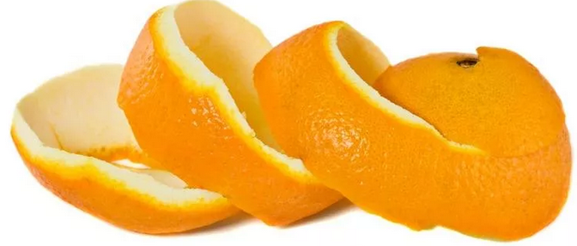
Цедра

Как делили апельсин.

Приложение 2

Автор разработки занятия: Курмахина Татьяна Александровна
Полное наименование общеобразовательного учреждения: Муниципальное общеобразовательное учреждение «Средняя общеобразовательная школа № 14» города Вологды
Предмет: внеурочное занятие по формированию функциональной грамотности «Учение с увлечением», раздел естественно-научная грамотность
Класс: 1 класс
Тема занятия: Как делили апельсин
Тип занятия: Открытие нового знания.

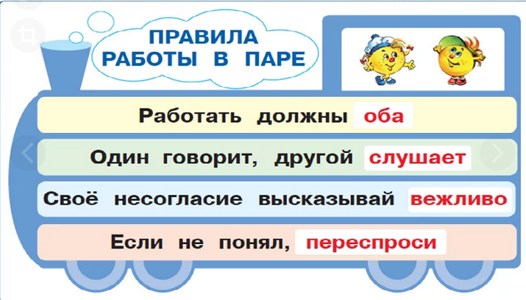
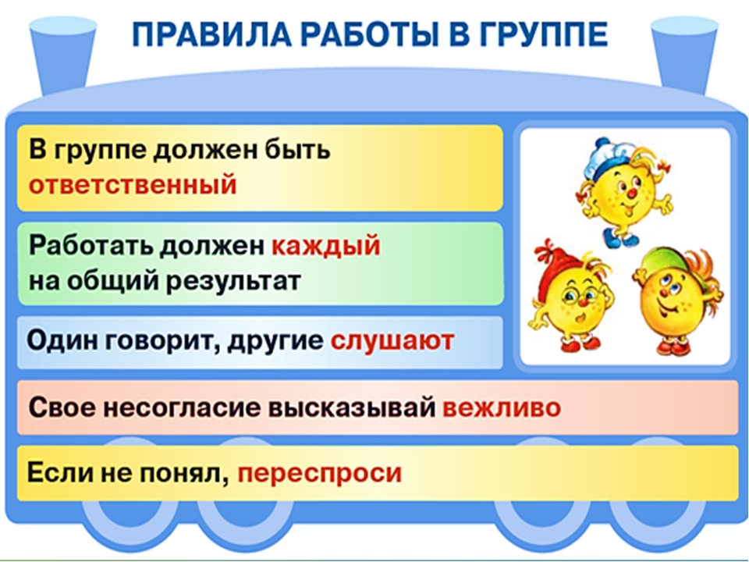

Рабочие листы (для каждого учащегося)

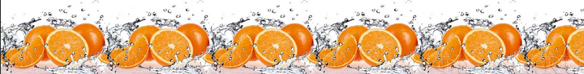

Как делили апельсин.

Цель: Наблюдение и проведение эксперимента с апельсином для выявления его свойств.

- В апельсине  долек. | 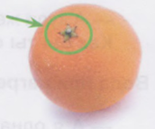 |  | 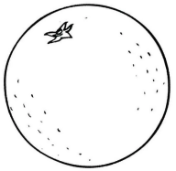
2.  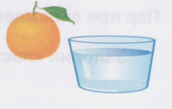 |   
3.  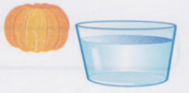 | 
4.  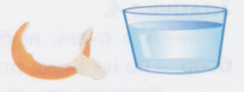 |   
5. Внимательно рассмотрите кожуру апельсина.

Подчеркните слова, которые помогу тебе её описать.
Гладкая, рыхлая, ровная, плотная, шершавая, пористая, неровная.

Вывод: Кожура апельсина ____________________ , поры заполнены воздухом , поэтому апельсин в кожуре ________________________ .

ПАМЯТКА  «Вырастим апельсиновое деревце».  - Косточки апельсина промой в воде и просуши.  - В стакан насыпь земли и посади косточки.  - Поставь стаканчик в тёплое и светлое место.  - Не забывай полива посевы.  Если ты будешь правильно ухаживать за всходами, то сможешь вырастить дома апельсиновое деревце. |  | 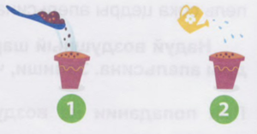

Список литературы:
- Функциональная грамотность. 1 класс. Тренажёр для школьников /М.В. Буряк, С.А. Шейкина.-М.:Планета, 2022.-104с.- (Учение с увлечением).

